依存症について

アルコールや薬物、ギャンブルなどを“一度始めると自分の意思ではやめられない”、“毎回、やめようと思っているのに、気が付けばやり続けてしまう”それは「依存症」という「病気」かもしれません。

依存症の種類

こころ

依存症の影響

物質依存

▶　自分の身体やこころが壊れるだけでなく、家族や大切な人を巻き込みます。

感情をコントロールできない　　　　　意欲や思考能力が低下する　　　　うつ病、睡眠障害などの原因

アルコール　　　　薬物　　　　　　　タバコ 等

身体

社会性

関係依存

プロセス依存

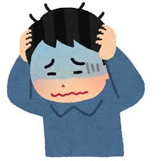

不登校　　　　　ひきこもり　　　経済困窮　　　　家族や周囲の人への影響

慢性的な頭痛めまい、吐き気体力低下

夫婦・恋人　　　　 ストーカー　ＤＶ　等

ギャンブル　　　　スマホ　　　買い物　等

▶　「依存症」にも、多くの種類があり、大きく3つに分けられます。

薬物依存

アルコール依存症

▶　危険な薬物（大麻、覚醒剤、MDMA、シンナーなど）は、たった1度でも使うと　　　「依存」をもたらします。

▶　多量飲酒によって、肝機能障害やがんなど体の病気を引き起こすだけでなく、脳の萎縮や認知機能障害、不眠、うつ病などを併発することが多くあります。

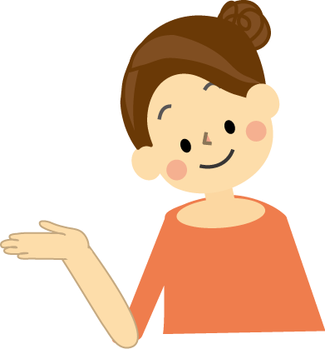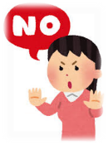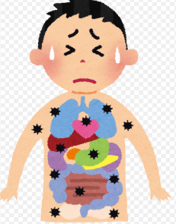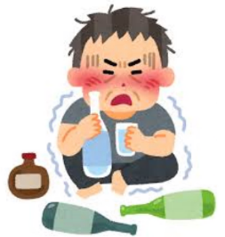

こんな飲み方は危険！　　　　　　　　　　　　　酒に強いからたくさん飲む（多量飲酒）

　不安や憂うつな気持ちを　紛らわすために飲む

眠れないから飲む

＊依存症にならないために今からできること＊

▶　依存症の危険性について正しく理解する

▶　「自分は大丈夫」と過信しない

▶　「決まり事」を守って利用する

▶　依存している物を常備しない（スマホ、酒など）

▶　依存している物のために失っている物や時間について考える

▶　不安を感じたら、早く周囲や専門機関へ相談する。

脳、肺、心臓、目、生殖器など　全身に悪影響を　およぼします

誘われても絶対に断りましょう！

**社会性**

・不登校

・ひきこもり

・経済的貧困

・家族や周りの人

への悪影響

**こんなことになってしまうかも・・・**

**意欲の低下、攻撃的になる、視力低下　などもおきます**